Optymalizacja działań związanych ze wsparciem klienta poszukującego lub zmieniającego pracę

Instytucja | Krakowskie Centrum Dialogu Społecznego, Al. Powstania Warszawskiego 6,  31-541 Kraków. tel. 668 227 946, tel. 12 417 39 78 , fax 123783146, www.kcds.edu.pl, sekretariat@kcds.edu.pl
Cele szkolenia: | Szkolenie zaprojektowane z myślą o pracy doradców klienta i doradców zawodowych, których czas na pracę z klientem został w ostatnim czasie mocno ograniczony. Celem szkolenia jest danie wiedzy i umiejętności, które pozwolą zoptymalizować pracę z klientem, wzmocnić go w zakresie działania długofalowego i pozwolą określić indywidualne strategie adekwatne do sytuacji danego klienta.  Cel główny szkolenia: Przygotowanie do pracy z klientem mającym na celu optymalizację jego działań związanych z poszukiwaniem i zmianą zatrudnienia.
Zakres tematyczny:  (Plan nauczania określający nazwę zajęć oraz ich wymiar) | - Wprowadzenie w tematykę szkolenia  - Rola działań strategicznych  - Analiza strategii stosowanych na rynku pracy  - Korzyści działań strategicznych  - Diagnoza i analiza indywidualnych strategii klienta stosowanych na rynku pracy  - Model tradycyjny  - Strategie długofalowe i strategie doraźne  - Perspektywa działań strategicznych  - Poznanie siebie to punkt wyjścia  - Osobowość i tożsamość zawodowa  - Preferencje zawodowe (diagnoza preferencji zawodowych w PUP i poza nim)  - Style poznawcze i ich wpływ na efektywny wybór i zmianę aktywności zawodowej  - Diagnoza kompetencji  - Definiowanie potrzeb  - Motywacja i automotywacja  - Czas zmian  - Zmiany w życiu zawodowym  - Postawy wobec zmian  - Trwałość zmian  - Rynek pracy  - Kompetencje kluczowe na rynku pracy  - Pozyskiwanie wiedzy o rynku pracy  - Perspektywy rynku pracy  - Znajomość zawodu, w którym poszukujesz zatrudnienia  - Dynamika zmian zawodów  - Perspektywy rozwoju zawodów  - Analiza zawodu i wykorzystanie tej wiedzy w działaniach strategicznych  - Metody poszukiwania pracy - przede wszystkim efektywność  - Tradycyjna prezentacja metod poszukiwania pracy  - Ukryty potencjał  - Podsumowanie: utrzymanie się na rynku pracy i czerpanie zadowolenia z realizowanych zadań  - Model samodzielnego planowania rozwoju zawodowego  - Ustalenie indywidualnych celów poszkoleniowych
Rezultaty:  (efekty kształcenia) | Wiedza dotycząca kluczowych obszarów w pracy z klientem bezrobotnym i poszukującym pracy.  Wiedza z zakresu zawodoznawstwa.  Wiedza z zakresu diagnostyki i wyboru strategii budowania przewagi konkurencyjnej.  Umiejętności dokonywania sprawnej diagnozy stosowanych strategii i określania ich słabych punktów.  Umiejętność prowadzenia rozmowy rozwojowej, skoncentrowanej na długofalowych zmianach i precyzowaniu samodzielnie podejmowanych dizłań.  Umiejętność wykorzystania strategii wykorzystania wiedzy o zawodzie w planowaniu i działaniach związanych z poszukiwaniem pracy.  Umiejętność odsłaniania działań pozorowanych i organizacja ich w działania realne.  Przekonanie o skuteczności działań strategicznych.  Nastawienie na rozwój klienta i własny.
Prowadzący: | Wacław Kisiel-Dorohinicki - psycholog biznesu, coach kariery, licencjonowany doradca zawodowy, certyfikowany trener kadr. Wykładowca akademicki na Uniwersytecie Jagiellońskim, Uniwersytecie Pedagogicznym oraz Wyższej Szkole Europejskiej im. ks. Józefa Tischnera, gdzie prowadzi doradztwo zawodowe w biurze karier oraz pełni rolę opiekuna kierunku doradztwo zawodowe. Współpracownik wielu firm szkoleniowo-doradczych.  Specjalizuje się w tematyce rynku pracy, rozwoju kompetencji interpersonalnych oraz wsparciu zarządzania i sprzedaży. Autor poradników z zakresu rynku pracy i rozwoju osobistego: „AntyMOBBING. Walcz o swoje prawa w miejscu pracy”, „Tylko bez nerwów. Zarządzanie stresem w pracy”. Współautor „Successful Interwiev”. Jak odnieść sukces podczas rozmowy kwalifikacyjnej w języku polskim i angielskim”.  Szkolenie oparte zostały o autorską koncepcję wykorzystania wiedzy o własnym zawodzie, prezentowaną na łamach kwartalnika Doradca Zawodowy oraz w książce „Fundamenty kariery. Strategiczne poszukiwanie i zdobywanie pracy”.
Uczestnicy: | Doradcy klienta, doradcy zawodowi oraz inne osoby pracujące  z klientem poszukującym lub zmieniającym prace.
Czas trwania: | Do ustalenia
Termin: | Do ustalenia
Miejsce szkolenia | Do ustalenia
Cena od osoby: | Do ustalenia
Materiały: | 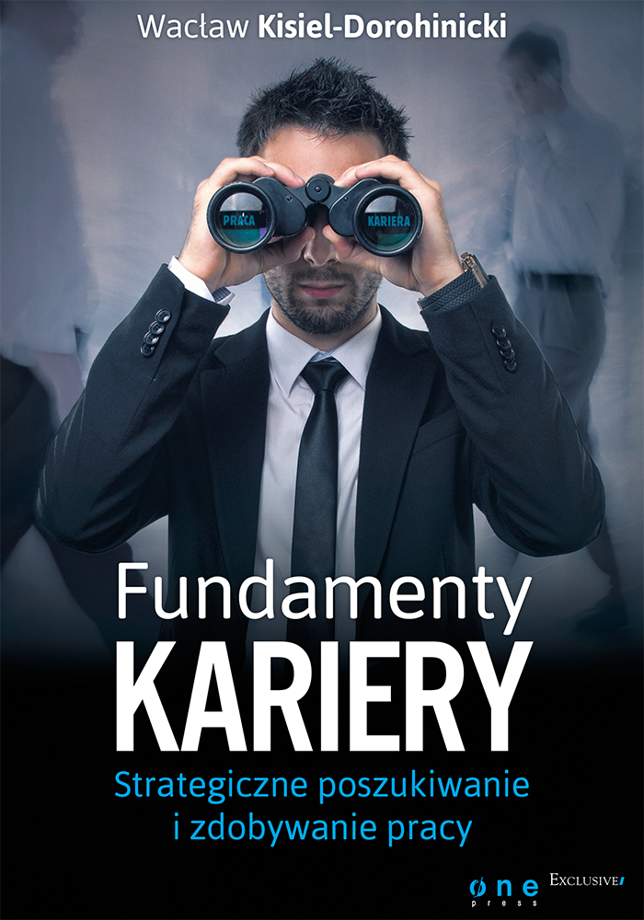  Uczestnicy otrzymają autorski podręcznik.
Liczba osób | Minimum 6

